

计算机与信息科学学院 软件学院

《操作系统原理》

实验报告

实验信息：
（一)
1.题目：练习0：填写已有实验
2.要求：练习0：填写已有实验
本实验依赖实验1/2/3。请把你做的实验1/2/3的代码填入本实验中代码中
有“LAB1”,“LAB2”,“LAB3”的注释相应部分
3.过程：
（1）查询lab1/lab2/lab3注释部分
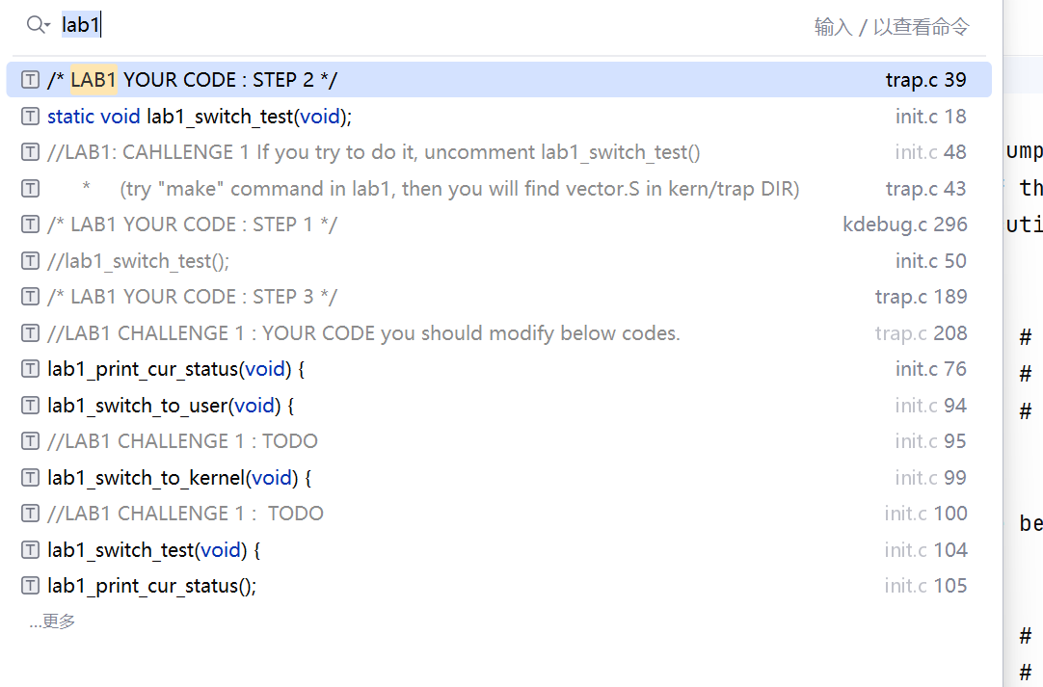
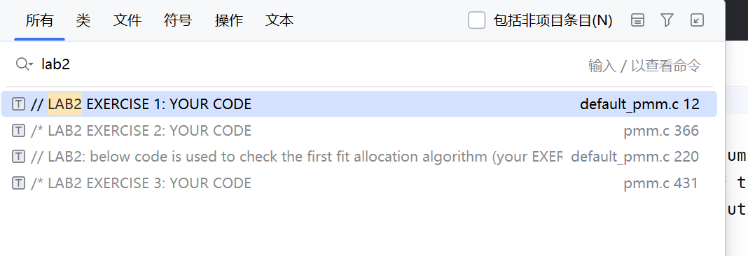
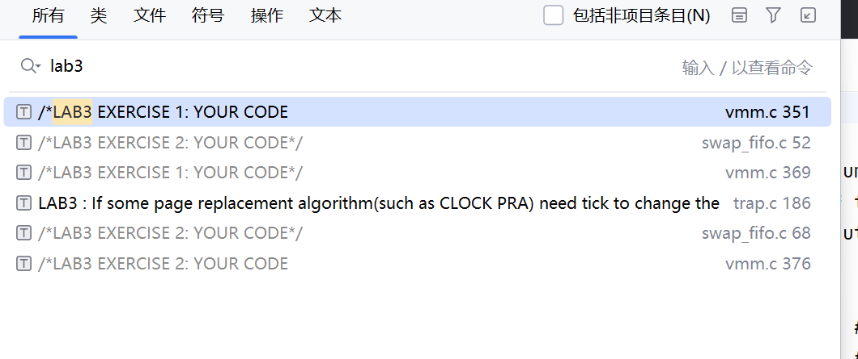
bin 目录和 obj 目录下都是 make 生成的,不需要复制，需要添加的是default_pmm.c、pmm.c、swap_fifo.c、vmm.c、trap.c
（2）复制对应文件
此处手动进行复制
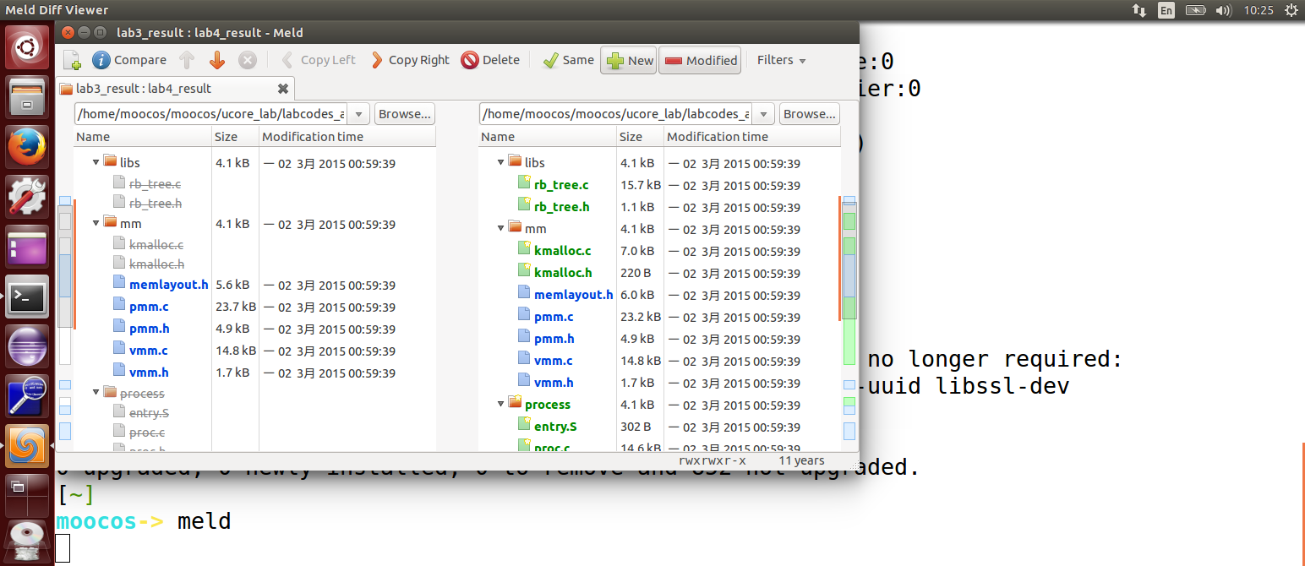
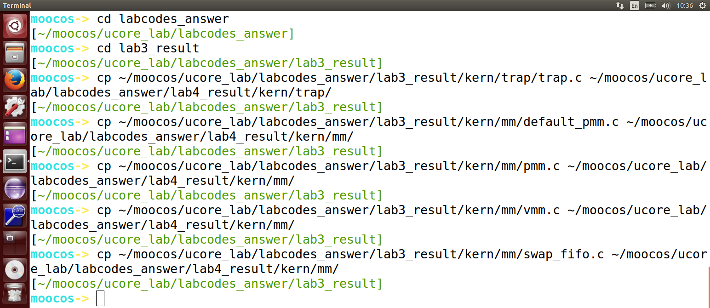
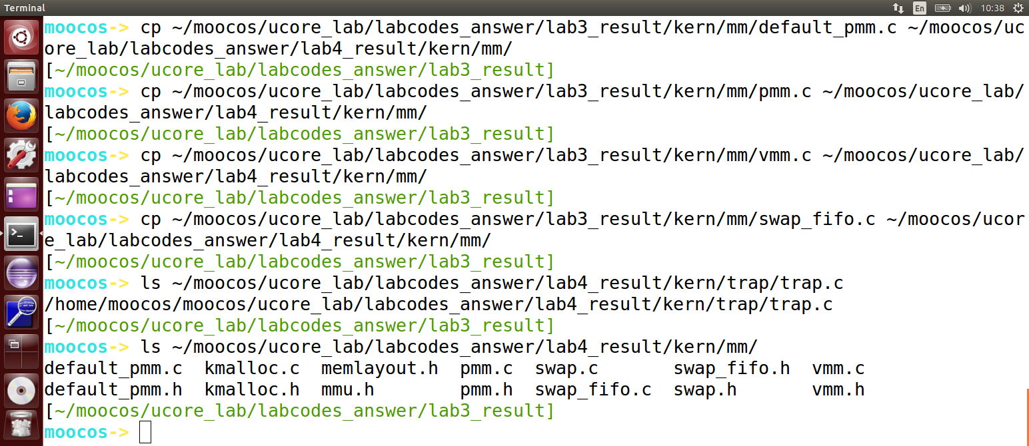
- 结果：
成功合并所需.c文件

(二）
1.题目：练习1：分配并初始化一个进程控制块（需要编码）
2.要求：
alloc_proc函数（位于kern/process/proc.c中）负责分配并返回一个新的struct proc_struct结
构，用于存储新建立的内核线程的管理信息。ucore需要对这个结构进行最基本的初始化，你
需要完成这个初始化过程。

请在实验报告中简要说明你的设计实现过程。请回答如下问题：
请说明proc_struct中 struct context context 和 struct trapframe *tf 成员变量含义和在
本实验中的作用是啥？（提示通过看代码和编程调试可以判断出来）
3.过程：
（1）设计过程
内核线程从 kern_init 函数的物理内存管理初始化开始
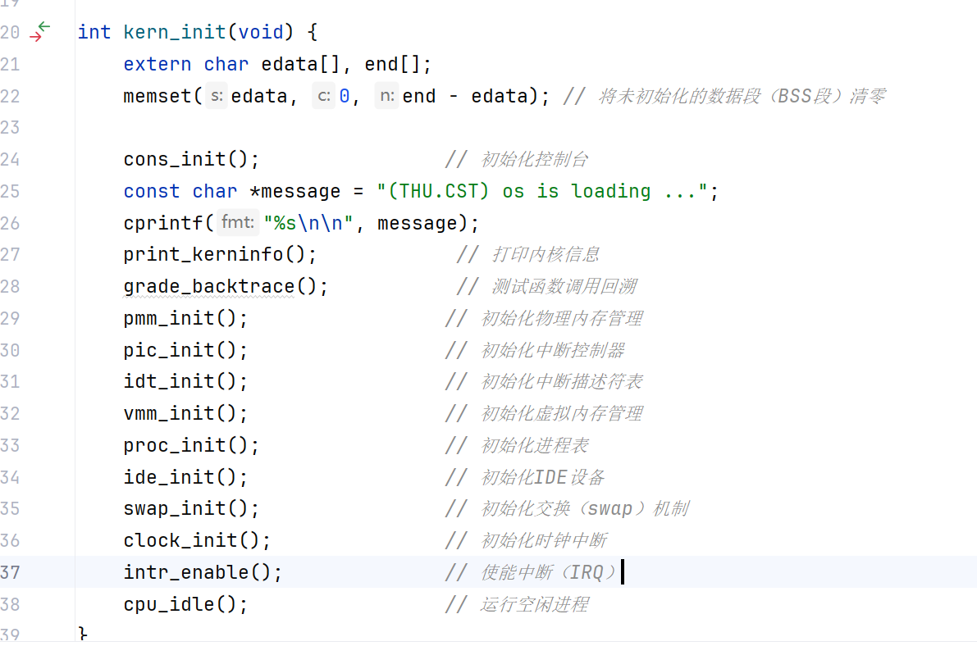
在 alloc_proc 函数中，主要目标是分配并初始化一个新的进程结构体 struct proc_struct，用于管理一个新的内核线程的信息，以下是初始化思路：
state：进程状态（例如：PROC_UNUSED、PROC_RUNNING 等）。新创建的进程的状态通常初始化为 PROC_NEW 或 PROC_READY，表示进程已经分配并准备好运行
pid：进程 ID，每个进程需要唯一的 ID。在初始化时，需要从全局进程 ID 计数器（或类似结构）分配一个新的 ID
runs：进程运行次数，初始化为 0，表示进程还没有运行
kstack：进程的内核栈，通常需要分配一段内存并初始化为栈顶
need_resched：用于标记进程是否需要调度，初始化为 0，表示该进程当前不需要调度
parent：进程的父进程指针，通常初始化为 NULL，表示没有父进程
mm：内存管理结构体指针，通常初始化为 NULL，表示该进程还没有关联的内存管理结构
context：保存进程的上下文信息（如寄存器值等）。通常在进程调度时进行初始化
tf：进程的陷阱帧（trap frame），通常是一个指向结构体的指针，表示进程在内核态运行时的上下文
cr3：指向进程页表的指针，初始化时可能为 NULL，但在涉及内存管理时会进行设置
flags：进程的标志位，初始化为 0
name：进程的名字（一般使用 NULL 或特定的标识符初始化
struct proc_struct *alloc_proc(void) {
struct proc_struct *proc;

// 分配新的进程结构体
proc = (struct proc_struct *) kmalloc(sizeof(struct proc_struct));
if (!proc) {
return NULL; // 如果分配失败，则返回 NULL
}

// 初始化进程的成员变量
proc->state = PROC_NEW; // 设置进程状态为 NEW
proc->pid = alloc_pid(); // 分配一个新的进程 ID
proc->runs = 0; // 设置进程的运行次数为 0
proc->kstack = (void *) kmalloc(KSTACK_SIZE); // 分配内核栈
if (!proc->kstack) {
kfree(proc);
return NULL; // 如果栈分配失败，释放 proc 并返回 NULL
}
proc->need_resched = 0; // 设置不需要调度
proc->parent = NULL; // 设置父进程为 NULL
proc->mm = NULL; // 设置内存管理为 NULL
proc->context = NULL; // 初始化上下文为 NULL
proc->tf = NULL; // 初始化陷阱帧为 NULL
proc->cr3 = NULL; // 初始化 CR3 为 NULL
proc->flags = 0; // 设置标志位为 0
proc->name = NULL; // 设置进程名称为 NULL

return proc; // 返回初始化好的进程结构体
}

(2)请说明 proc_struct 中 struct context context 和 struct trapframe *tf 成员变量含义和在本实验中的作用是啥？（提示通过看代码和编程调试可以判断出来）
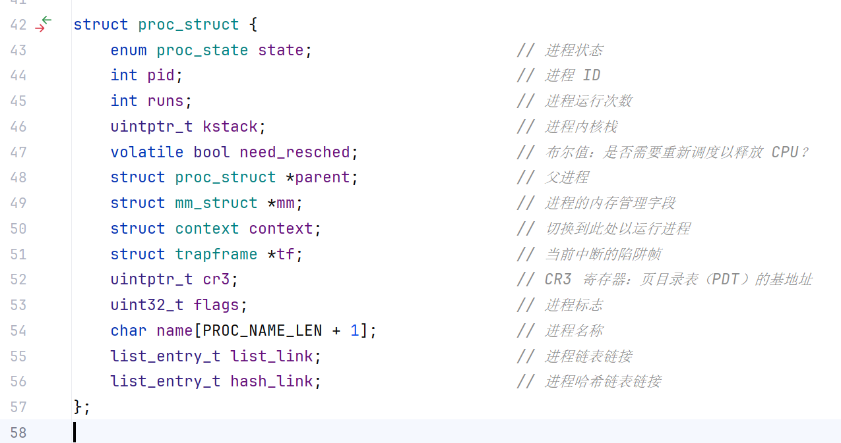
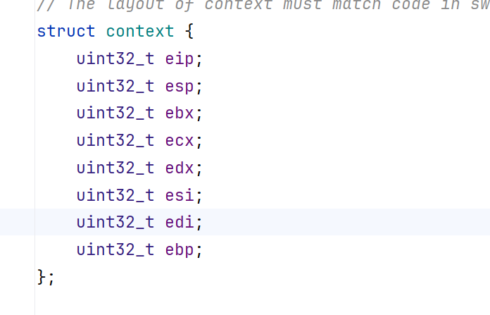
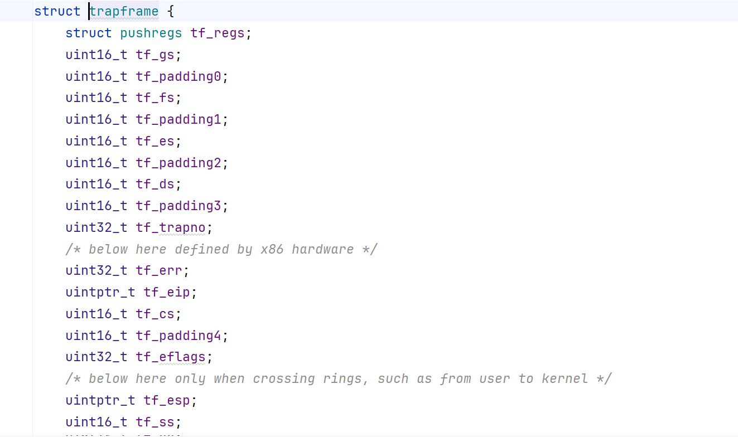
如上图所示，查看 struct context结构体和struct trapframe结构体
在 context 中保存着各种寄存器的内容，主要保存了前一个进程的现场（各个寄存器的状态），是进程切换的上下文内容，这是为了保存进程上下文，用于进程切换，为进程调度做准备。在 ucore 中，所有的进程在内核中也是相对独立的。使用 context 保存寄存器的目的就在于在内核态中能够进行上下文之间的切换。实际利用 context 进行上下文切换的函数是在 kern/process/switch.S 中定义 switch_to 函数。
trapframe 保存着用于特权级转换的栈 esp 寄存器，当进程发生特权级转换的时候，中断帧记录了进入中断时任务的上下文。当退出中断时恢复环境。
tf 是一个中断帧的指针，总是指向内核栈的某个位置：
（1）当进程从用户空间跳到内核空间时，中断帧记录了进程在被中断前的状态。
（2）当内核需要跳回用户空间时，需要调整中断帧以恢复让进程继续执行的各寄存器值。
除此之外，ucore 内核允许嵌套中断，因此为了保证嵌套中断发生时 tf 总是能够指向当前的 trapframe，ucore 在内核栈上维护了 tf 的链。
4.结果：
1. struct context context
定义：保存进程的寄存器状态，用于上下文切换时保存和恢复进程的执行环境。
作用：在进程调度时，保存当前进程的寄存器状态，并在下次调度时恢复这些状态。context 确保进程能够从停止的位置继续执行。

2. struct trapframe *tf
定义：保存进程在中断或特权级转换时的寄存器状态。
作用：用于记录进程从用户态到内核态的状态，以及从内核态返回用户态时恢复进程的寄存器。tf 还维护中断帧链，以支持嵌套中断。

1.题目：练习2：为新创建的内核线程分配资源（需要编码）
2.要求：你需要完成在kern/process/proc.c中的do_fork函数中的处理过程。它的大致执行步骤包括：
调用alloc_proc，首先获得一块用户信息块。
为进程分配一个内核栈。
复制原进程的内存管理信息到新进程（但内核线程不必做此事）
复制原进程上下文到新进程
将新进程添加到进程列表
唤醒新进程
返回新进程号
请在实验报告中简要说明你的设计实现过程。请回答如下问题：
请说明ucore是否做到给每个新fork的线程一个唯一的id？请说明你的分析和理由。

3.过程：
（1）实现过程
alloc_proc 实质只是找到了一小块内存用以记录进程的必要信息，并没有实际分配这些资源，而do_fork 才是真正完成了资源分配的工作，do_fork完成的工作主要如下：
1.分配并初始化进程控制块（ alloc_proc 函数）
2.分配并初始化内核栈，为内核进程（线程）建立栈空间（ setup_stack 函数）
3.根据 clone_flag 标志复制或共享进程内存管理结构（ copy_mm 函数）
4.设置进程在内核（将来也包括用户态）正常运行和调度所需的中断帧和执行上下文 （ copy_thread 函数）
5.为进程分配一个 PID（ get_pid() 函数）
6.把设置好的进程控制块放入 hash_list 和 proc_list 两个全局进程链表中
7.把进程状态设置为就绪态
8.设置返回码为子进程的 PID 号

实现过程如下：
int do_fork(struct proc_struct *parent, unsigned long clone_flags)
{
// 1. 调用 alloc_proc 分配并初始化进程控制块
struct proc_struct *child = alloc_proc();
if (!child) {
return -ENOMEM; // 分配失败
}

// 2. 分配并初始化内核栈
child->kstack = (uintptr_t) kmalloc(KSTACK_SIZE);
if (!child->kstack) {
kfree(child); // 内核栈分配失败，释放进程控制块
return -ENOMEM;
}

// 3. 根据 clone_flags 复制或共享进程内存管理结构
if (clone_flags & CLONE_VM) {
// 共享内存管理
child->mm = parent->mm;
} else {
// 复制内存管理结构
child->mm = copy_mm(parent->mm);
if (!child->mm) {
kfree((void *) child->kstack);
kfree(child);
return -ENOMEM; // 内存管理结构复制失败
}
}

// 4. 设置进程的中断帧和执行上下文
if (copy_thread(child, parent) < 0) {
// 复制上下文失败
if (!(clone_flags & CLONE_VM)) {
kfree(child->mm); // 如果没有共享内存管理结构，需要释放
}
kfree((void *) child->kstack);
kfree(child);
return -ENOMEM;
}

// 5. 为新进程分配一个 PID
child->pid = get_pid();
if (child->pid < 0) {
// PID 分配失败
if (!(clone_flags & CLONE_VM)) {
kfree(child->mm);
}
kfree((void *) child->kstack);
kfree(child);
return -ENOMEM;
}

// 6. 把进程控制块添加到全局进程链表中
list_add_tail(&child->list_link, &proc_list); // 添加到进程链表
list_add_tail(&child->hash_link, &proc_hash_list); // 添加到哈希链表

// 7. 设置进程状态为就绪态
child->state = PROC_READY;
child->need_resched = 1;

// 8. 设置返回码为子进程的 PID
return child->pid;
}

- 说明ucore是否做到给每个新fork的线程一个唯一的id
是
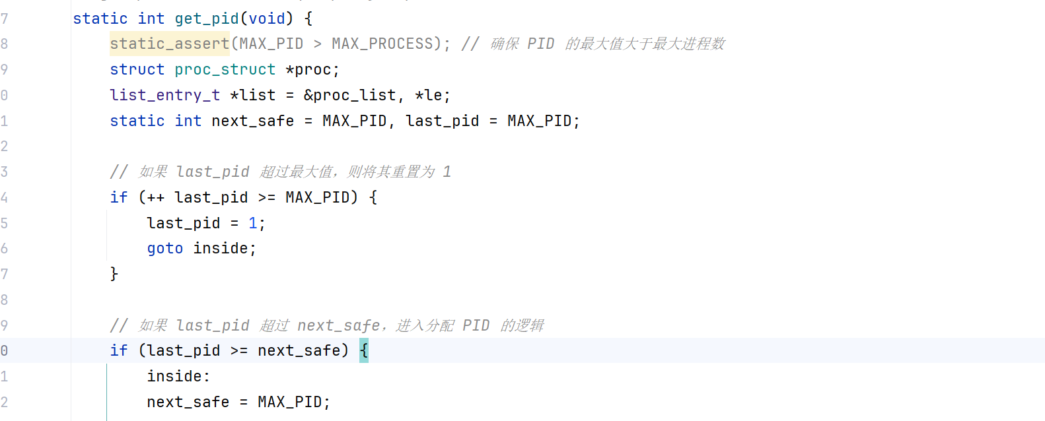
static int get_pid(void) {
static_assert(MAX_PID > MAX_PROCESS); // 确保 PID 的最大值大于最大进程数
struct proc_struct *proc;
list_entry_t *list = &proc_list, *le;
static int next_safe = MAX_PID, last_pid = MAX_PID;

// 如果 last_pid 超过最大值，则将其重置为 1
if (++ last_pid >= MAX_PID) {
last_pid = 1;
goto inside;
}

// 如果 last_pid 超过 next_safe，进入分配 PID 的逻辑
if (last_pid >= next_safe) {
inside:
next_safe = MAX_PID;
repeat:
le = list;
while ((le = list_next(le)) != list) {
proc = le2proc(le, list_link);
// 检查 PID 是否重复
if (proc->pid == last_pid) {
if (++ last_pid >= next_safe) {
if (last_pid >= MAX_PID) {
last_pid = 1;
}
next_safe = MAX_PID;
goto repeat; // 重新检查 PID
}
}
// 更新 next_safe 值，确保找到空闲的 PID
else if (proc->pid > last_pid && next_safe > proc->pid) {
next_safe = proc->pid;
}
}
}

return last_pid; // 返回分配的 PID
}
t_pid 函数通过递增的方式来分配新的 PID，并在分配过程中检查每个 PID 是否已经被其他进程使用
如果 last_pid 已被使用，它会循环递增，直到找到一个未被占用的 PID。因此，get_pid 函数确保了为每个新创建的进程分配唯一的 PID
ucore 确保了每个新 fork 的进程或线程都会得到一个唯一的 ID，通过此机制避免了 PID 冲突

- 结果：
do_fork 函数实现了内核线程（或进程）的创建，具体步骤包括：
调用 alloc_proc 分配并初始化进程控制块（proc_struct）
调用 kmalloc 分配并初始化内核栈
根据 clone_flags 标志位决定是复制进程内存管理结构（copy_mm）还是共享内存管理（CLONE_VM）
通过 copy_thread 设置进程的中断帧和执行上下文
调用 get_pid 为新进程分配唯一的 PID
将进程控制块加入进程链表（proc_list）和哈希链表（proc_hash_list）
设置进程状态为就绪态，并标记进程需要调度
返回新进程的 PID

ucore 中的 PID 唯一性：
get_pid 函数确保每个新 fork 的线程或进程获得一个唯一的 PID。它通过递增 last_pid 来分配 PID，并检查该 PID 是否已被使用。若已使用，则继续递增，直到找到未被占用的 PID。通过此机制，ucore 避免了 PID 冲突，确保每个新进程（或线程）都能获得一个唯一的 PID。

1.题目：练习3：阅读代码，理解 proc_run 函数和它调用的函数如何完成进程切换的。（无编码工作）
2.要求：
请在实验报告中简要说明你对proc_run函数的分析。并回答如下问题：
在本实验的执行过程中，创建且运行了几个内核线程？
语句 local_intr_save(intr_flag);....local_intr_restore(intr_flag); 在这里有何作用?请
说明理由
完成代码编写后，编译并运行代码：make qemu
如果可以得到如 附录A所示的显示内容（仅供参考，不是标准答案输出），则基本正确
- 过程：
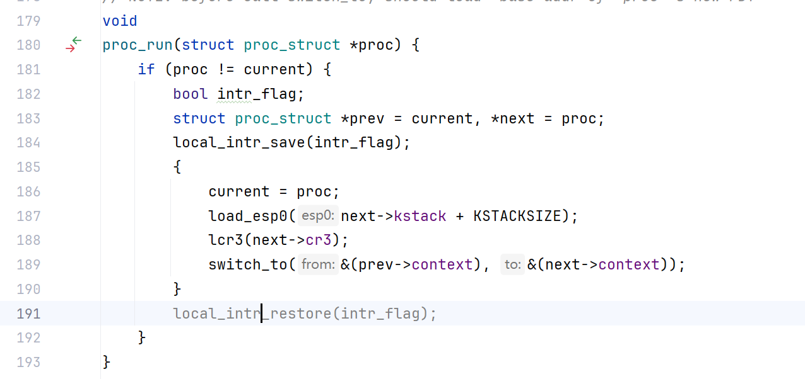
proc_run 函数的作用是将当前进程切换到指定的进程。它执行了一个上下文切换的过程，其中包括保存当前进程的状态、加载新进程的栈、更新页表以及切换进程的上下文。
以下是对proc_run函数的详细分析：
（1）判断当前进程是否是目标进程：
if (proc != current)：首先检查要运行的目标进程（proc）是否是当前进程（current）。如果目标进程已经是当前进程，则不进行任何操作。
（2）保存当前中断状态：
local_intr_save(intr_flag)：保存当前的中断标志（intr_flag），以确保在切换进程时中断的状态不会受到影响。
（3）设置进程切换的上下文：
struct proc_struct *prev = current, *next = proc：将当前进程和目标进程分别保存为 prev 和 next 变量。
current = proc：将当前进程切换为目标进程。
load_esp0(next->kstack + KSTACKSIZE)：加载目标进程的内核栈。
lcr3(next->cr3)：切换到目标进程的页表（通过加载 CR3 寄存器）。
switch_to(&(prev->context), &(next->context))：执行上下文切换，即保存当前进程的上下文并加载目标进程的上下文。
（4）恢复中断状态：
local_intr_restore(intr_flag)：恢复之前保存的中断标志，确保进程切换后中断的处理状态与切换前一致。

创建并运行的内核线程数量：
总共创建了两个内核线程，分别为：
idle_proc，为第 0 个内核线程，在完成新的内核线程的创建以及各种初始化工作之后，进入死循环，用于调度其他进程或线程；
init_proc，被创建用于打印 "Hello World" 的线程。本次实验的内核线程，只用来打印字符串。

local_intr_save(intr_flag) 和 local_intr_restore(intr_flag) 的作用：
这两个语句的作用是保存和恢复当前的中断状态，以确保在进程切换时不会意外地改变中断标志。具体而言：
local_intr_save(intr_flag) 会保存当前的中断状态到 intr_flag，并禁用本地中断
local_intr_restore(intr_flag) 会恢复保存的中断状态，即根据 intr_flag 来恢复之前的中断状态（可能恢复中断）
这样做的目的是确保在进程切换过程中，中断不会被不恰当地禁用或错误地启用，保持系统的中断处理机制稳定。
4.结果：
编译并运行代码：make qemu
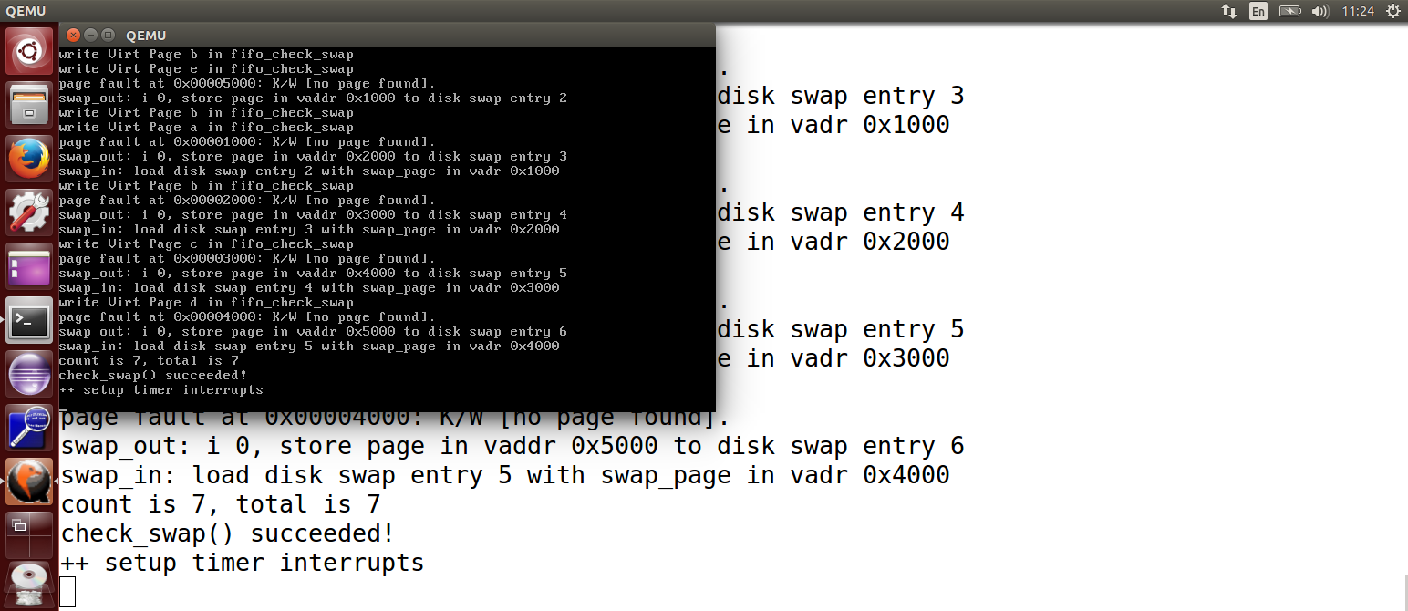
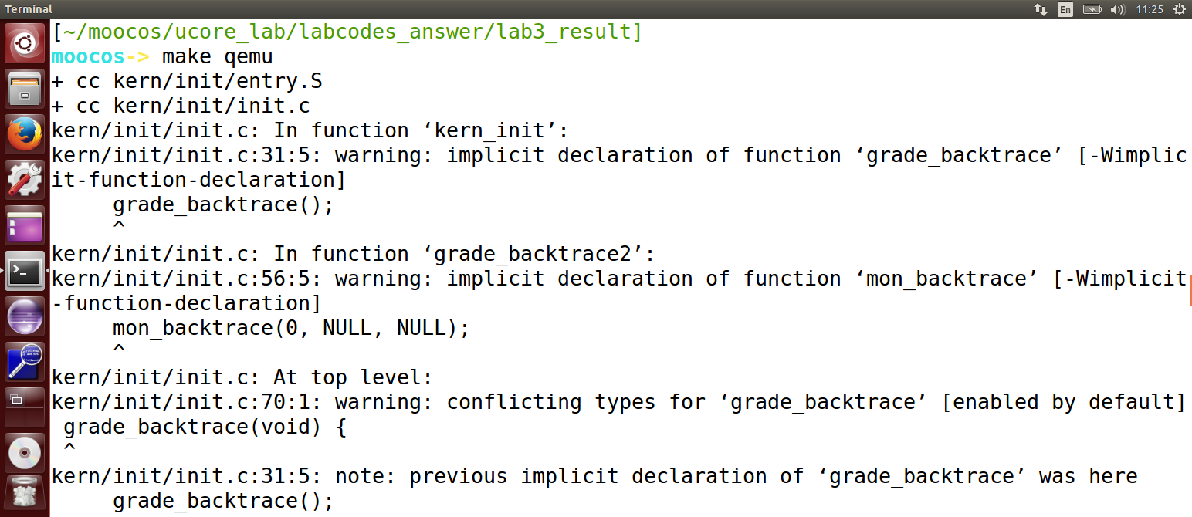
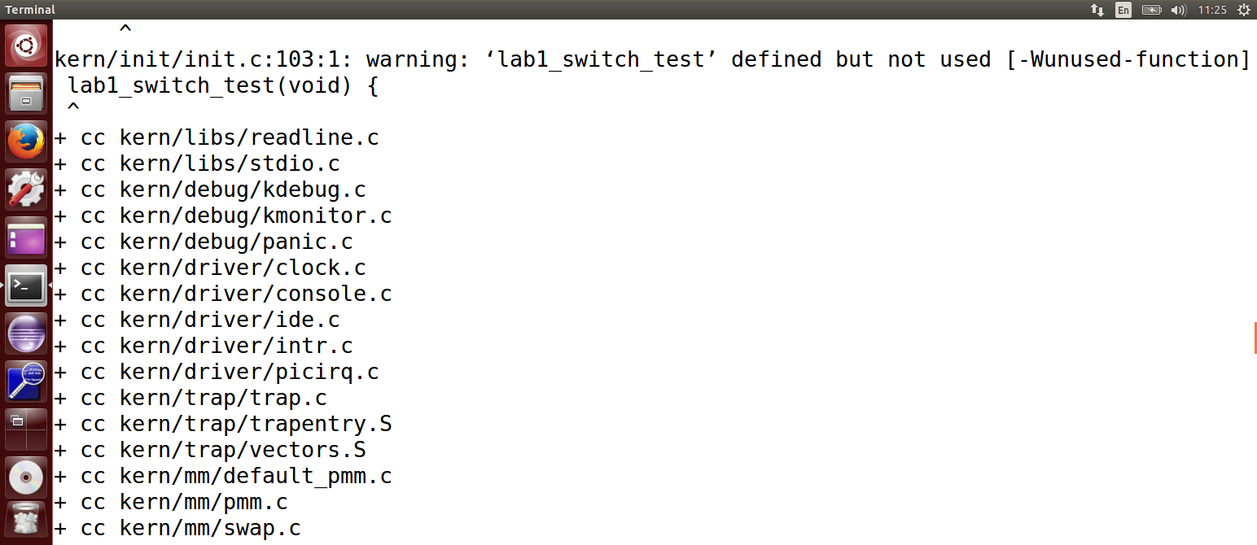
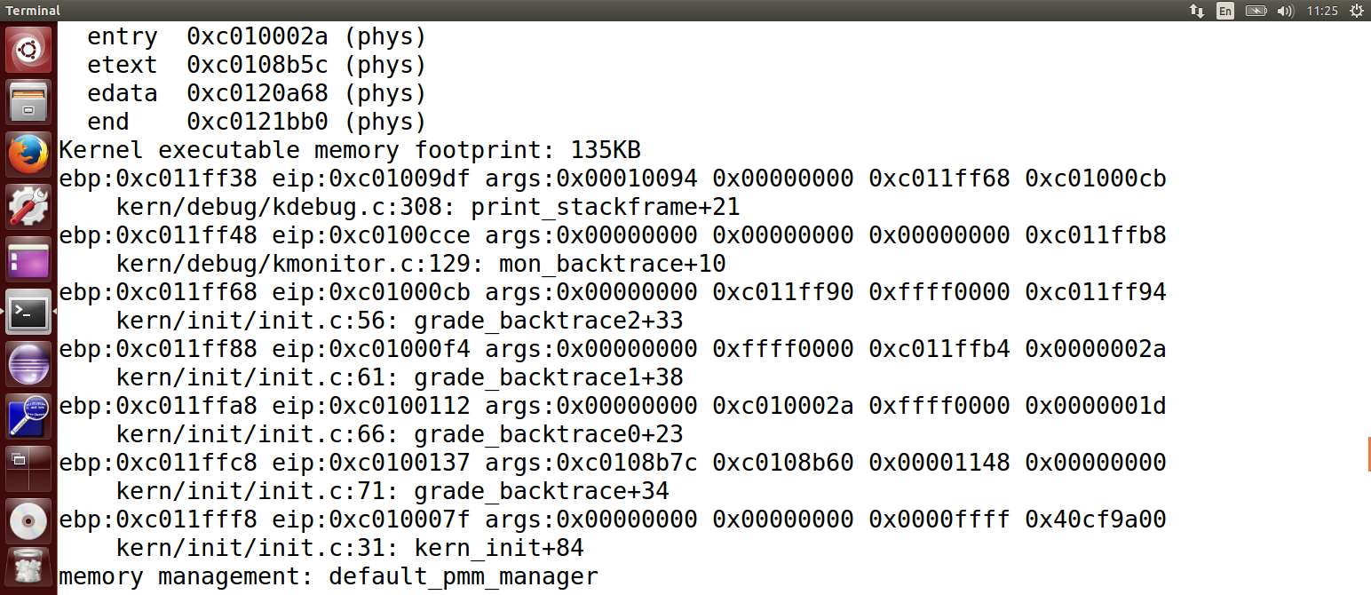
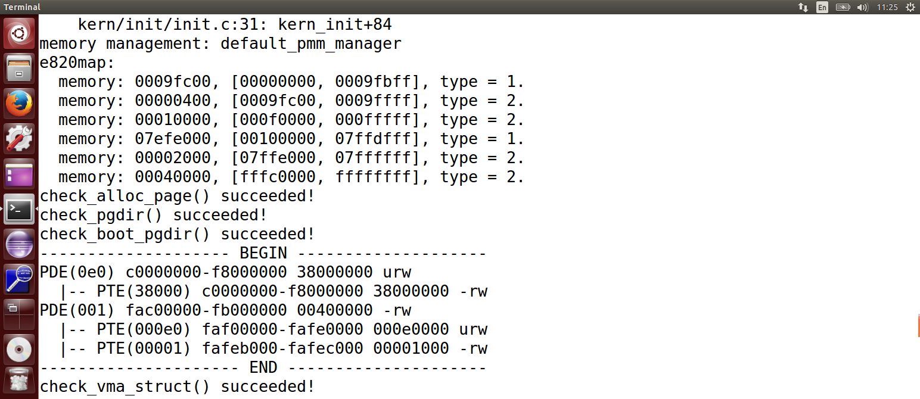
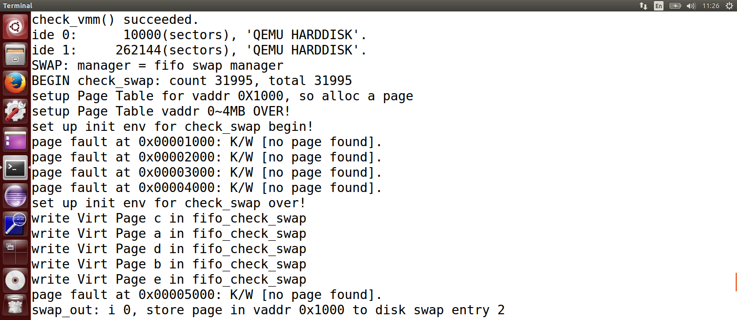
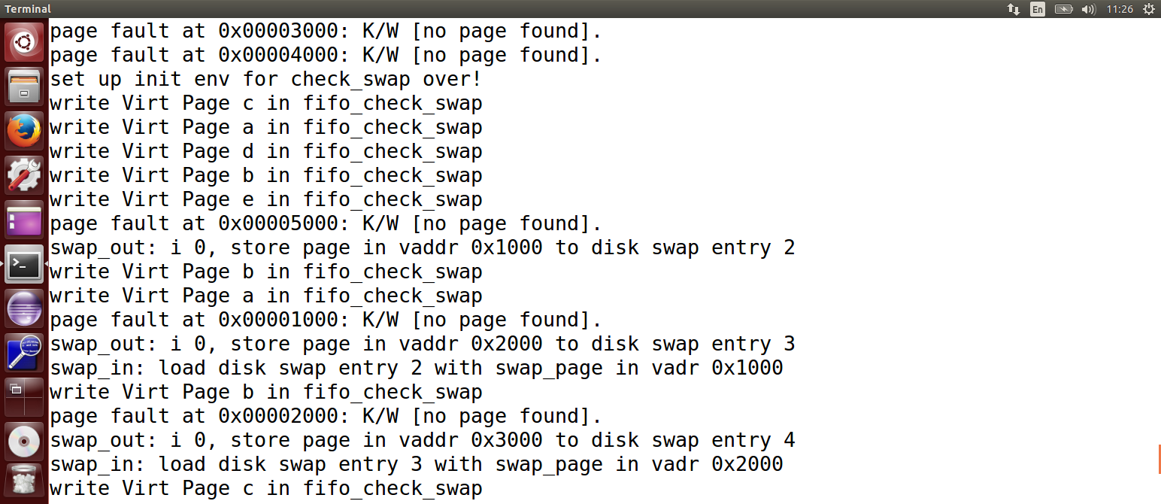
与附录A显示内容相符

